Cải tiến hàm Z
Định nghĩa hàm Z: Cho một chuỗi S độ dài n, Z function của S là một mảng z gồm n phần tử với z[i] là độ dài tiền tố chung dài nhất của S và hậu tố bắt đầu từ i của S. Nói cách khác z[i] là độ dài prefix chung dài nhất của s[0…n] và s[i…n]
Nhận xét:
- Giá trị tăng của biến 𝑗, 𝑘 và 𝑧[𝑖] là cùng nhau, trong đó 𝑗 = 𝑧[𝑖] (vì cùng được khởi tạo là 0) và 𝑘 = 𝑖 + 𝑧[𝑖] (do 𝑘 được khởi tạo là 𝑖).
- Nói cách khác ta cần so sánh các cặp vị trí sau: (𝑠[0], 𝑠[𝑖]), (𝑠[1], 𝑠[𝑖 + 1]), (𝑠[2], 𝑠[𝑖 + 2]), …, (𝑠[𝑘], 𝑠[𝑖 + 𝑘]). ⇒ Sự gối nhau
⇒ Quy hoạch động
- Ta nhận ra z[i] có thể được mở rộng từ một z[k] đã tính trước.
- Gọi L, R lần lượt là đầu trái và phải đánh dấu đoạn prefix chung dài nhất giữa s[k…n] và s[0…n]. Theo định nghĩa của hàm z thì đoạn này có độ dài là z[k] và là s[k…k+z[k] – 1]. Mà s[k…k+z[k]-1] là prefix chung dài nhất giữa s[k…n] và s[0…n] nên s[k…k+z[k]-1] == s[0…z[k]-1]
- Vì sao phải là z[k] nào đó với k < i mà không phải z[i-1]? Dựa vào bảng bên dưới, nhận xét rằng giả sử với i = 5, z[i-1] (hay z[4]) = 0, nghĩa là đoạn prefix chung dài nhất giữa s[4…n] và s[0…n] là không có. Trong khi đó, z[3] = 3, nghĩa là đoạn prefix chung dài nhất giữa s[3…n] và s[0…n] có độ dài 3 ‘aba’ và đoạn prefix chung dài nhất giữa s[5…n] và s[0…n] có thể mở rộng từ đoạn bắt đầu từ 3 (đó là lấy chữ a tại vị trí 5 và thêm b tại vị trí 6)
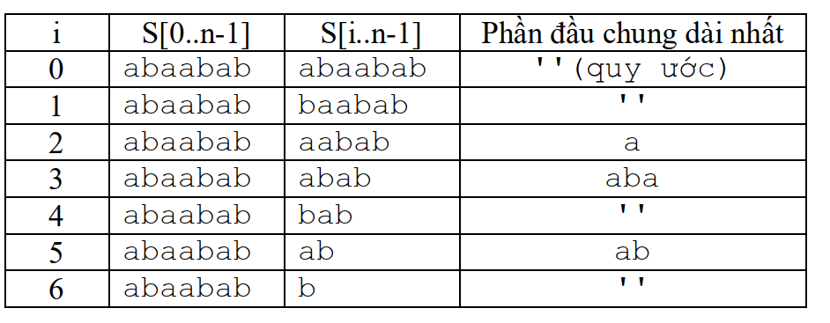
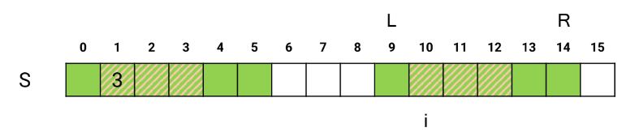
- Gọi [L, R] là độ dài prefix chung dài nhất giữa s[L…n] và s[0…n] (thực chất R = L + z[L] - 1) với (L < i) và (đoạn [L, R] trải ra dài nhất về phía sau trong các đoạn [k, k+z[k]-1]) (*)
- Khi tính giá trị hàm 𝑍 tại vị trí 𝑖, ta có 2 trường hợp xảy ra:
- 𝑖 > R: vị trí đang xét nằm ngoài vùng [L, R] nên không thể tận dụng những gì đã tính được trước đó
- 𝑖 ≤ R: vị trí đang xét i nằm trong đoạn prefix chung dài nhất bắt đầu từ một vị trí L = k trước i là [L, R] với độ dài đoạn = z[k]. Ta có s[0…5] == s[9…14] tương ứng z[k] = 6, k = L = 9, R = 14. Ta có nhận xét sau (pé dựa vào hình minh họa ở trên để dễ hiểu nha):
  - Ta có: s[l’…r’] nằm trong s[L…R] sẽ giống với s[l’ – L…r’- L]. Ví dụ như hình trên cho dễ hiểu nha: L == 9, R == 14. Ta có s[11…14] == s[11-9…14-9] == s[1…4], tương tự ta cũng có s[9…12] == s[9-9…12-9] == s[0…3],… Tất cả các tính chất này đều là do định nghĩa của đoạn [L, R] ở (*)
  - Ký tự s[i] trùng với s[i-L]
  - s[i…R] == s[i-L…R-L] (độ dài R-i+1) (**)
  - s[0…z[i-L]-1] == s[i…i+z[i-L]-1] (độ dài z[i-L]) (***) . Cái này là một cái phép bắt cầu ảo ma s[i…i+z[i-L]-1] == s[i-L…i-L+z[i-L]-1] (dịch về trước L đơn vị như nhận xét phía trên) và s[i-L…i-L+z[i-L]-1] == s[0…z[i-L]-1] vì theo định nghĩa của hàm z, z[i-L] là độ dài đoạn prefix chung dài nhất giữa s[i-L…n] và s[0…n] ⇒ s[i-L…i-L+z[i-L]-1] chính là đoạn prefix chung dài nhất đó và do nó là prefix chung nên cũng là prefix độ dài z[i-L] của s[0…n] và là s[0…z[i-L]-1]
- Do (**) ta có nhận xét rằng đoạn cơ sở mà ta dùng để mở rộng cho z[i] có chiều dài không thể lớn hơn R-i+1. Ví dụ như ví dụ trên i = 10 thì đoạn mà ta dùng để mở rộng cho z[10] không thể có chiều dài vượt qua 14-10+1 = 5 vì ta chỉ biết được sự trùng lặp về prefix trong đoạn từ [10…14] còn sau 14 ta chưa biết có trùng hay không.
- Do (***) nên ta cũng có nhận xét rằng đoạn cơ sở mà ta dùng để mở rộng cho z[i] nó sẽ không thể lớn hơn z[i-L]
- Nên do đó ban đầu ta có z[i] = min(z[i-L], R-i+1).
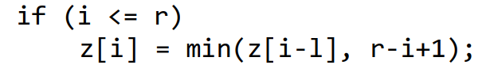
- Nhưng ở đây ta mới có đoạn cơ sở (đoạn mà ta biết chắc chắn sẽ trùng dựa vào z[L] của vị trí L ở phía trước i) mà thôi nên ta phải tiếp tục mở rộng z[i] nếu vẫn còn tiền tố chung với s[0…n] (Bởi vậy mà nãy giờ aiu không hề nói là tính z[i] dựa vào đoạn [L,R] và z[L] mà là mở rộng z[i] dựa vào đoạn [L, R] và z[L]):
- Do định nghĩa của [L, R] là độ dài prefix chung dài nhất giữa s[L…n] và s[0…n] (thực chất R = L + z[L] - 1) với (L < i) và (đoạn [L, R] trải ra dài nhất về phía sau trong các đoạn [k, k+z[k]-1], k < i) ⇒ ta phải cập nhật lại [L, R] xem đoạn mới [i, i+z[i]-1] có thay thế [L,R] được chưa. Mà ta để ý rằng i nằm trong đoạn [L,R] nên ta chỉ cập nhật lại đoạn [L,R] bằng đoạn [i, i+z[i] – 1] khi và chỉ khi đầu phải của đoạn mới lớn hơn R hay nằm ngoài đoạn [L, R] vì nếu nó còn nằm trong đoạn [L,R] thì đoạn [i, i+z[i]-1] sẽ nằm trong đoạn [L, R] và nếu ta cập nhật thì ta chỉ thu hẹp đoạn [L,R] lại và khiến cho hiệu suất tính toán của thuật giảm xuống mà thôi.
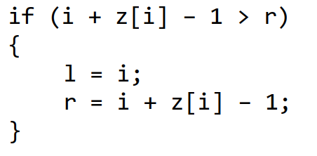
Độ phức tạp sau khi cải tiến chỉ còn O(n).

